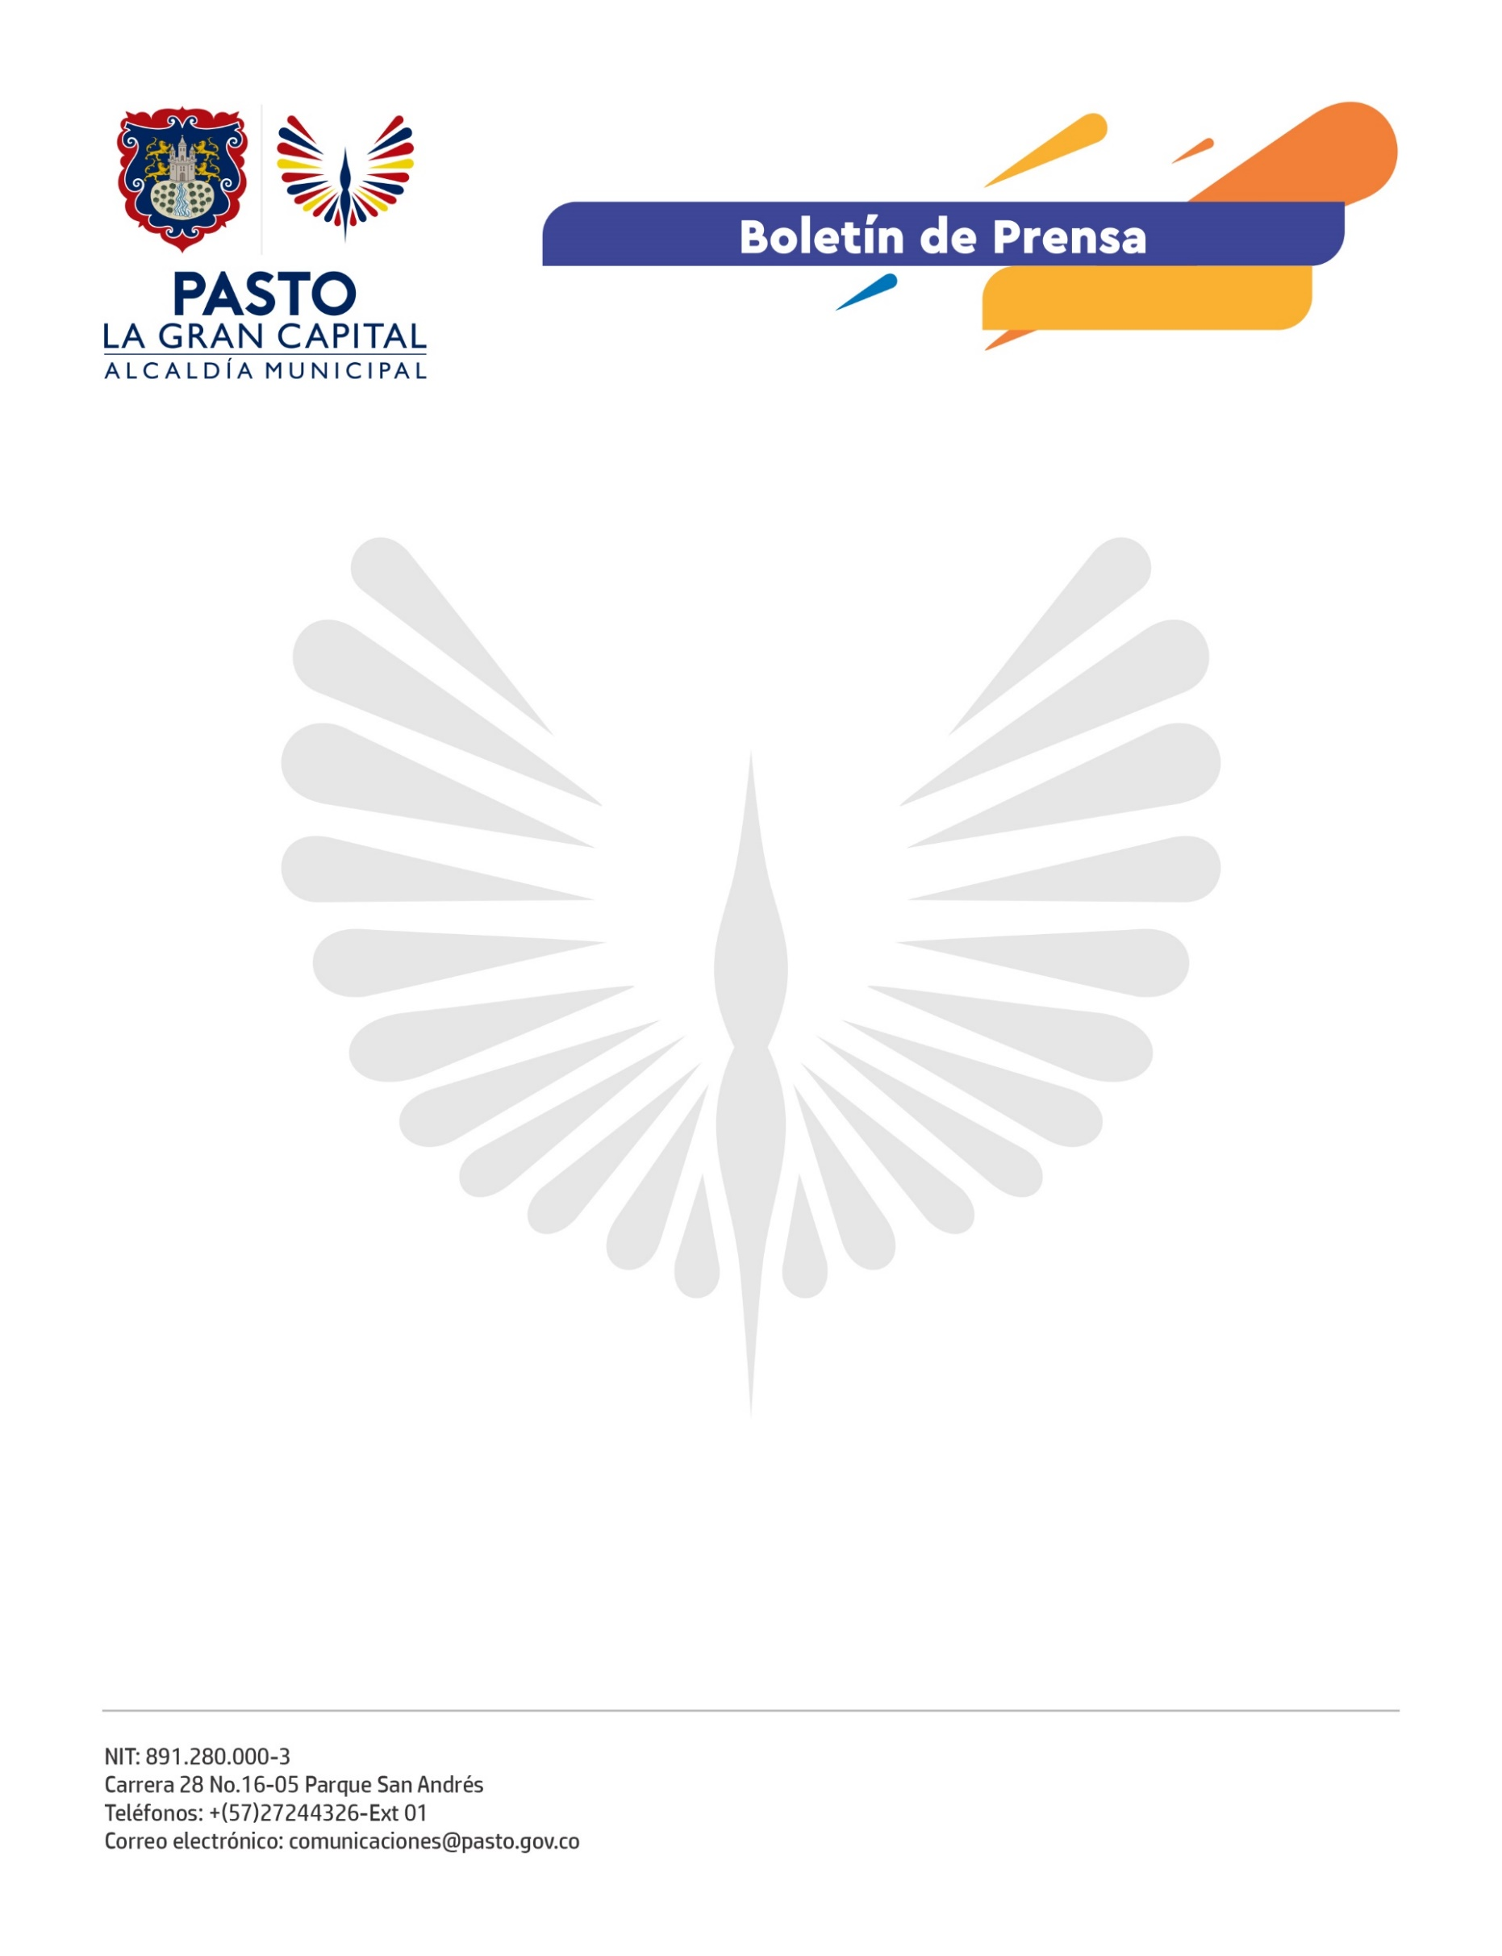
No. 663
3 de diciembre de 2021

‘LA GRAN CAPITAL’ EN LA RUTA DE LA FORMALIZACIÓN
Para brindar oportunidades de crecimiento y fortalecimiento a las unidades económicas y emprendimientos informales, a través de la Secretaría de Desarrollo Económico, la Alcaldía de Pasto, iNNpulsa Colombia y la Cámara de Comercio realizaron el lanzamiento del programa ‘Ruta de la Formalización’.
Esta estrategia nace con el objetivo de guiar a todos los emprendimientos informales o unidades productivas en el proceso de formalización. Además, busca que la comunidad sea acreedora de beneficios tales como recursos no reembolsables, participantes de convocatorias, cursos de formación, becas en diferentes áreas y mucho más.
“En esta oportunidad, acompañamos a nuestros participantes en procesos de transformación digital y le entregamos a los emprendimientos un kit digital para que puedan desarrollar su página web”, afirmó el profesional de iNNpulsa Nariño, Felipe Mena.
La ‘Ruta de la Formalización’ también pretende fortalecer el tejido empresarial del municipio, como parte de la reactivación económica y se desarrolló tras la realización de una convocatoria que obtuvo más de 160 personas interesadas y una participación final de más de 100 emprendedores.
“Después de haberme postulado en la convocatoria, se contactaron conmigo y eso me hace sentir muy agradecida porque tengo la oportunidad de escalar mi emprendimiento, pues en este momento de reactivación, uno busca mayores oportunidades de venta e incremento en los ingresos”, concluyó la emprendedora, Dora Imbacuán.

